Prénom : ………………………………… Le ……/……/…………

Un foulard et des colombes

- Entrez, mesdames et messieurs… Et vous aussi les enfants, crie Gus, le clown.
- Entrez ! … La séance va commencer.

Le cirque a planté sa tente sur la place.
Odile aime beaucoup aller au cirque.
Elle a bien un peu peur quand les trapézistes font leurs exercices… Elle ferme alors les yeux, mais elle les ouvre tout grands quand le prestidigitateur fait des tours !
Pitre le prestidigitateur fait des choses étonnantes :
Il prend un foulard ;
Il le tourne et le retourne ;
Il le secoue pour bien montrer que rien n’y est caché.
Puis, monsieur Pitre met le tissu en boule dans ses mains, tire sur un coin, et…
une jolie colombe apparait !

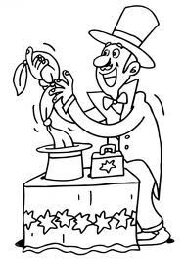
Prénom : …………………………………… Le ……/……/…………

Lecture – questionnaire
…… /20

- Relie chaque nom à son dessin. Sers-toi du texte.

Gus * * 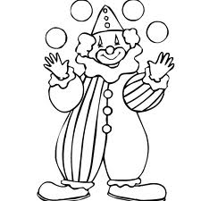

Prestidigitateur * *

Trapéziste * * 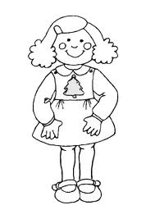

Clown * *

Odile * * 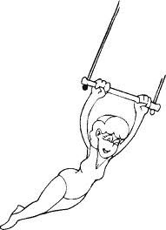 /3

- Pourquoi Odile ferme-t-elle les yeux ? Souligne la bonne réponse.

- Parce qu’elle a sommeil.
- Parce qu’elle est éblouie par les projecteurs.
- Parce qu’elle a peur des lions.
- Parce qu’elle a peur que les trapézistes tombent.
/1

- A toi de retrouver le bon ordre en numérotant les cases.

- Il met le tissu en boule
- Il le tourne et le retourne
- Il le secoue
- Il tire sur un coin
- Monsieur Pitre prend le foulard
- Et alors une jolie colombe apparait /2

- Regarde ce que dit la case (vrai ou faux), ensuite ajuste les phrases.

- Le cirque se trouve ………………………………………………………………………………………… Vrai
- ………………… invite les spectateurs à rentrer. Vrai
- Odile …………………… les yeux quand le prestidigitateur fait des tours. Faux
- Pitre sort …………… colombes de son foulard. Faux
- Monsieur Pitre met le tissu en boule dans ………………………………………… Faux
/2

- On le dit – On ne le dit pas

Odile adore aller au cinéma. On le dit – On ne le dit pas
La séance dure une heure. On le dit – On ne le dit pas
La colombe est jolie. On le dit – On ne le dit pas
Le foulard est coloré. On le dit – On ne le dit pas
Rien n’est caché dans le foulard. On le dit – On ne le dit pas

Entoure la phrase qui convient. /2,5

Prénom : ……………………………………………………… Le ……/……/…………

Lecture – questionnaire (suite)

- A l’aide de ces six groupes, reconstitue une phrase correcte.

sortira – dans lequel – Pitre – six mignonnes colombes – de son foulard – il n’y avait rien.

Ce n’est pas tout ! ___________________________________________________

Odile est émerveillée. /2

- Dessine la phrase que tu viens d’écrire.

/1

- Relis une nouvelle fois l’histoire. Complète ou entoure la bonne réponse.

- Bravo ! Bravo ! (crie – craque – croque) le public.
On croit que c’est fini, pas du tout !
Monsieur Pitre dépose la c……………… sur un perchoir, il reprend (son fouet – son foulard – sa fourche), il recommence (les autres – plusieurs – les mêmes) gestes et voici une ……………………… colombe qui (apparait – nage – s’allume).
/6

